※令和４年度実施
（６月１０日改訂版）
旅行業者の皆様へ！

滋賀県安全安心な観光バスツアー助成事業

新型コロナウイルス感染拡大防止対策等を徹底した滋賀県内の観光バスを活用し、観光遊覧船等の観光周遊素材を組み込んだ、安全安心な観光バスツアーを実施する旅行業者に対して、予算の範囲内で助成します！
助成金の交付を受けるには、裏面①②の手続きを行っていただく必要があります。

○助成事業の概要
対象者 | 滋賀県内に事業所等を有する旅行業法に基づく登録旅行業者
催行期間 | 令和４年４月１日(金)から令和５年２月２８日(火)（帰着日）
助成額 | 項目 宿泊旅行 日帰り旅行  1.バス１台あたりの助成上限 上限 100,000円／台 上限 50,000円／台  2.ツアー参加者１人あたりの助成 2,500円／人 1,000円／人
助成  上限額 | 上限 ３００万円／1事業者
助成  要件 | 要件項目 宿泊旅行 日帰り旅行  県内貸切バスの利用 滋賀県内の貸切バスを利用するツアーであること。  貸切バス感染予防対策 貸切バスの感染予防対策を徹底すること。  感染予防対策周知 ツアー全般において感染拡大防止対策を講じるように企画し、周知すること。  旅行人数 貸切バス１台あたり原則８名以上の参加者があること。  観光周遊 滋賀県内における、『観光遊覧船等』、『ロープウェイ・ケーブルカー・リフト等』、『その他有料観光施設』のいずれか１か所以上を組み入れること。  宿泊 滋賀県内のホテル、旅館等の宿泊施設に宿泊すること ―  対象外旅行 ・国、地方自治体が実施する視察、会議等（教育旅行等は除く。） ・滋賀県補助金等交付規則第4条第2項各号に該当する者（暴力団等）が発注する旅行等  ※ただし、新型コロナウイルス感染症の状況等を踏まえ、助成要件を変更することがあります。
○助成金の交付に必要な手続き
①ツアー前に行う手続き | ツアー催行１週間前までに利用申請書の提出が必要です。  【提出期間】令和４年４月１日（金）から令和５年２月２１日（火）  【提出先】 滋賀県旅行業協会(大津市中央三丁目４－２８)  【提出方法】郵送（簡易書留郵便）もしくはEメール  ※郵送による提出の場合、令和５年２月２１日（火）当日消印有効
②ツアー後に行う手続き | ツアー催行後２週間以内に実績報告書兼助成金請求書の提出が必要です。  【提出期間】令和４年４月１日（金）から令和５年３月７日（火）  【提出先】 滋賀県旅行業協会(大津市中央三丁目４－２８)  【提出方法】郵送（簡易書留郵便）  ※実績報告書兼助成金請求書は郵送にて提出してください。  ※計画内容確認依頼書に記載のあるツアー計画と実際のツアー結果が異なる場合、助成の対象とならない可能性がありますのでご留意ください。

○手続きの流れ【イメージ】
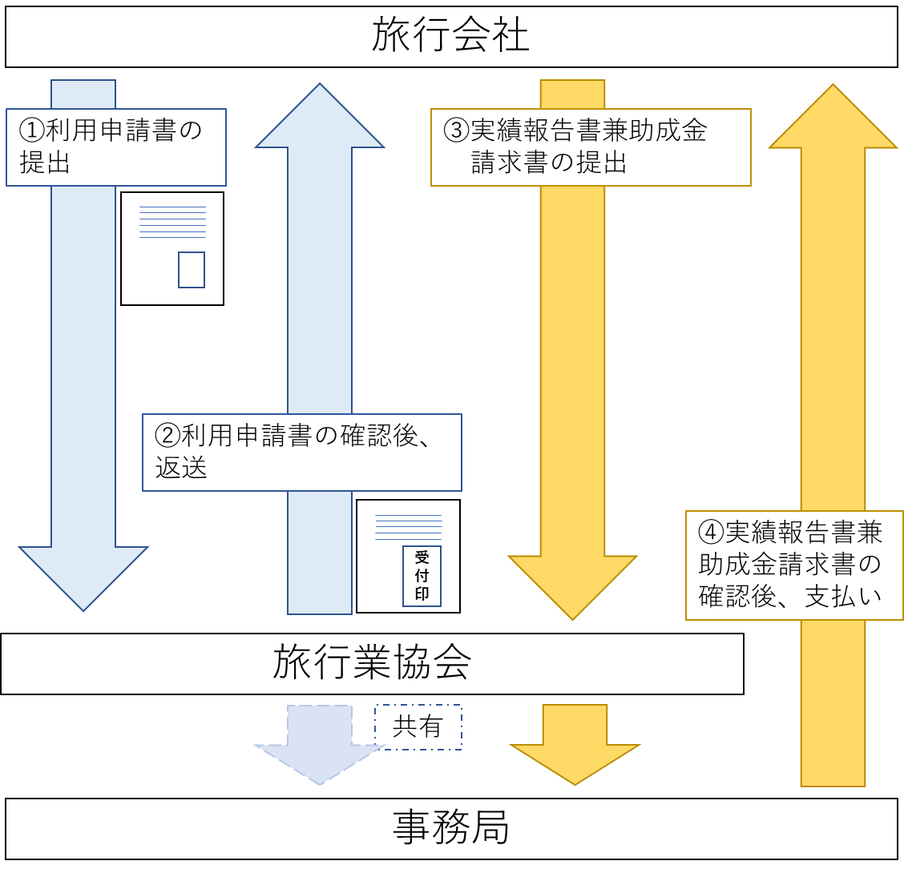

＜お問い合わせ＞ 一般社団法人 滋賀県旅行業協会 観光バスツアー助成担当
電話：０７７―５２６―３２３９ [平日：９時 ～ １７時]（土・日曜日および祝日を除く）
〒520-0806 大津市中央三丁目４－２８ E-MAIL：antasiga@alto.ocn.ne.jp

